PONTIFÍCIA UNIVERSIDADE CATÓLICA DE MINAS GERAIS

Instituto de Ciências Exatas e Informática

Análises e Desenvolvimento de Sistemas

Bernardo Morais

Caio Augusto De Carvalho Rosa

Israel Cunha Da Silva

Leonardo Júnio De Paula

Mario Jose Copertino Filho

Sara Cristina Gilberto Pereira

Thais De Lima Figueiredo

**APLICAÇÃO WEB – CRIAÇÃO DE CURRÍCULO PROFISSIONAL**

Belo Horizonte

2023

Bernardo Morais

Caio Augusto De Carvalho Rosa

Israel Cunha Da Silva

Leonardo Júnio De Paula

Mario Jose Copertino Filho

Sara Cristina Gilberto Pereira

Thais De Lima Figueiredo

**APLICAÇÃO WEB – CRIAÇÃO DE CURRÍCULO PROFISSIONAL**

Apresentação do Projeto de aplicação front-end ao curso de graduação em Análises e Desenvolvimento de Software da Pontifícia Universidade Católica de Minas Gerais como requisito parcial para finalização do Eixo 1 para obtenção de título de Tecnólogo em Análise e Desenvolvimento de Sistemas.

Orientador: Professora Nathália Assis Valentim

Belo Horizonte

2023

1. **Documentação do contexto**

Com o aumento da competitividade no mercado de trabalho, é preciso encontrar meios de se sobressair e assim poder competir para melhores oportunidades, de acordo com sites especializados em oferta de vagas e Recursos Humanos, como Linkedin.com, RHPortal.com.br, Vagas.com.br, Jobseeker.com, Catho.com.br, Portalpos.com.br, entre outros, uma das formas de se destacar é o currículo profissional.

Conforme podemos encontrar em uma rápida pesquisa no Google.com, a grande maioria desses sites especializados aponta os erros ao elaborar um currículo profissional, um dos principais problemas é a falta de conhecimento na hora de montar o currículo pessoal. Entre os erros mais comuns estão “informações desnecessárias, falta de dados pessoais, descrever o objetivo de forma errada...” (Catho.com.br) ou mesmo colocando o conteúdo certo, porém em uma formatação que dificulta a leitura ou que acabe desmotivando o contratante por não ter uma aparência boa e com fácil acesso as informações do candidato, como descrito no site da Folhadirigida.com.br.

Pensando nisso, é de grande importância existir um local onde qualquer pessoa consiga criar um currículo apresentável e com conteúdo relevante sem custos e acessível a todos.

**Problema**

Trabalhadores que estão em busca de um emprego ou mesmo reingressar no mercado de trabalho encontram dificuldades em criar um currículo profissional bem elaborado, contendo ao mesmo tempo as informações necessárias e com layout atraente e funcional para o recrutador.

**Objetivo**

Este projeto tentar resolver a necessidades de vários trabalhadores que estão ingressando/reingressando ao mercado de trabalho ou procurando trocar de empresa. O projeto visa ajudar essas pessoas a criarem um CV de forma fácil, intuitiva e acessível.

O objetivo desse projeto é criar uma aplicação WEB que possua as ferramentas necessárias para pessoas com ou sem experiência em computação, possam criar seu CV, baixar, imprimir ou mesmo enviar por e-mail.

**Objetivos específicos:**

* Criação de CV para impressão ou download do arquivo;
* Orientação quanto aos pontos importantes para se ter em um CV;
* Criação de um CV com layout clean, mas com o conteúdo importante para se candidatar a vagas de emprego.

**Justificativa**

O currículo é o primeiro contato da empresa/recrutador com o candidato, e segundo a exame.com, “se há problemas com esse documento básico, até mesmo um bom profissional pode ser desqualificado para uma entrevista.”

Os maiores erros apontados pelos especialistas são: falta ou excesso de dados pessoais, tamanho, formatação muito criativa, entre outros.

**Público-alvo**

Pessoas que se enquadram no perfil, mulheres e homens entre 18 e 65 anos ou mais, que buscam emprego ou mudança de empresa, e que precisam remodelar ou fazer seu CV.

1. **Especificação do projeto**

Os pontos mais relevantes foram observados no nosso dia a dia, como trabalhadores ou recrutadores, sempre nos deparamos com alguns desses problemas.

**Personas**

|  |  |  |
| --- | --- | --- |
|  | **Fernanda Soares Brandão** | |
| **Idade**: 36  **Ocupação**: Agrónoma, trabalho em uma grande empresa de biotecnologia, faço pesquisas e análises de diversas culturas no país. | Aplicativos:   * Instagram * Flip board * Signal |
| Motivações   * Curiosa * Oportunidades * Amigos | Frustrações   * .... * .... * …. | Hobbies, História   * Leitura * Passear na praia |

|  |  |  |
| --- | --- | --- |
|  | **Gustavo Montreal** | |
| **Idade**: 38  **Ocupação**: Auditor, colaborador de uma multinacional de auditoria, responsável por fiscalizar empresas de médio e grande porte. | Aplicativos:   * Facebook * LinkedIn * Twitter |
| Motivações   * Família * Conhecimento * Mudança de área | Frustrações   * .... * …. * …. | Hobbies, História   * Jogos * Futebol |

|  |  |  |
| --- | --- | --- |
|  | **Pedro Amorim** | |
| **Idade**: 32  **Ocupação**: Analista de recursos humanos, responsável pelo setor de RH de um hospital particular | Aplicativos:   * Instagram * WhatsApp * LinkedIn |
| Motivações   * Música * Harmonia * Paz | Frustrações   * …. * …. * …. | Hobbies, História   * Leitura * Música * Trilhas |

|  |  |  |
| --- | --- | --- |
|  | **Maria Fonseca** | |
| **Idade**: 55 Anos  **Ocupação**: Dona de uma grande empresa Nacional de serviços gerais. | Aplicativos:   * Facebook * LinkedIn * Instagram * Facebook |
| Motivações   * Família * Lazer * Estabilidade | Frustrações   * .... * …. * …. * …. | Hobbies, História   * leitura * Estudo * Jogos de tabuleiro |

|  |  |  |
| --- | --- | --- |
| G1 - Confira dicas para que as fotos 3x4 tenham um ótimo resultado -  notícias em Sorocaba e Jundiaí | **Neusa Faria Soares** | |
| **Idade**: 35 Anos  **Ocupação**: Auxiliar de serviços gerais | Aplicativos:   * Facebook * Instagram |
| Motivações   * Família * Religião * Estabilidade | Frustrações   * Poucas oportunidades * …. * …. * …. | Hobbies, História   * Não possui |

|  |  |  |
| --- | --- | --- |
|  | **Márcio Figueiredo** | |
| **Idade**: 48 Anos  **Ocupação**: Auxiliar de contabilidade | Aplicativos:   * Facebook |
| Motivações   * Família | Frustrações   * Dificuldade em reingressar no mercado de trabalho | Hobbies, História   * Jardinagem |

**Histórias de Usuários**

Após identificar as necessidades das personas identificadas para o projeto, registramos as seguintes histórias de usuários.

|  |  |  |
| --- | --- | --- |
| **Eu como … [PERSONA]** | **… quero/desejo …  [O QUE]** | **… para ....**  **[POR QUE]** |
| Fernanda Soares Brandão | Receber indicações de vagas mais alinhadas com o meu CV | Facilitaria na hora de procurar vagas em áreas, na qual, desejo atuar |
| Gustavo Montreal | Colocar apenas o necessário e o que for relevante | Um CV mais objetivo sem desvio e direto, pode ajudar na escolha de um candidato para uma entrevista |
| Gustavo Montreal | Ter um layout mais responsivo, apresentável e moderno | Um layout moderno e de fácil visualização e boa resposta tátil, seria um diferencial para que ao menos as pessoas experimentassem o site/app |
| Fernanda Soares Brandão | Poder receber feedbacks sobre melhorias no CV | Ajudaria na formação de ideias para melhorias em meu CV |
| Gustavo Montreal | Acessibilidade e um layout de fácil uso/entendimento | Pessoas idosas ou com necessidades especiais poderiam fazer, enviar e procurar o seu CV de forma simples, prática e rápida com a inserção de recursos voltados para esse público |
| Fernanda Soares Brandão | Personalização e arquivamento de dados | Personalizar e guardar seus dados em um único lugar, seria muito cômodo e ágil na hora de criar ou mudar coisas no CV |
| Gustavo Montreal | Atualização e portabilidade em diversos dispositivos móveis | Facilidade de acesso, pois, poderia entrar no site/app em qualquer lugar desde que tenha internet e claro atualização para melhorias de segurança nunca é demais. |
| Fernanda Soares Brandão | Um app que possa otimizar o meu tempo | Nos dias atuais tempo é tudo, se o app não oferece algum tipo de agilidade ou melhoria, será descartado |
| Pedro Amorim | Quero uma plataforma única e facilitada para coleta organização de cv | Por conta da alta demanda do setor, e dificuldade de armazenamento dos dados. |
| Pedro Amorim | Fazer modelos de cv mais práticos, objetivos e completos | Proporcionar um conforto maior no preenchimento das informações do cv |
| Pedro Amorim | Um programa para nos proporcionar opções de modelos de currículos e preenchimento prático | Ter layouts de cv parra uma possível escolha, para a facilitação do preenchimento |
| Maria Fonseca | Encontrar funcionários qualificados para o perfil da empresa | Facilita o processo de contratação, pois faz uma filtragem maior |
| Márcio Figueiredo | Reingressar ao mercado de trabalho | Muito tempo fora de atividade |
| Márcio Figueiredo | Um CV atrativo, com informações certas para me candidatar a vagas | Possuo um currículo, porém nunca tenho retorno quando me candidato |
| Maria Fonseca | Personalização de dados e armazenamento | Possibilitando atualizações de cv e seu armazenamento para alterações futuras |
| Neusa Faria Soares | Ter dicas do que escrever no CV | Para ser mais direta ao ponto |
| Pedro Amorim | Ter um acesso de qualquer lugar | Permitir o acesso de vários lugares e redução de custos |
| Neusa Faria Soares | Montar um CV para candidatar a vagas relacionadas ao meu serviço | Que seja fácil por ter pouca prática com computador |
| Maria Fonseca | Organização de CV | Apresentação de currículos, com maior, número de informações e organização |

**Requisitos do Projeto**

**Requisitos Funcionais**

|  |  |  |
| --- | --- | --- |
| **ID** | **Descrição** | **Prioridade** |
| RF-01 | A aplicação deverá permitir o download do “CV em diferentes formatos, pdf, txt...” | Alta |
| RF-02 | A aplicação deve ser capaz de salvar meus dados. | Média |
| RF-03 | A aplicação deve possuir um tópico de dicas de como montar um CV. | Baixa |
| RF-04 | A aplicação deve ter recurso de acessibilidade. | Alta |
| RF-05 | O sistema deverá aceitar a inserção de imagens. | Alta |
| RF-06 | A aplicação deve possuir layouts predefinidos e a opção de personalização. | Alta |
| RF-07 | A aplicação deve ter páginas de fácil navegação, para facilitar correções, caso seja necessário | Média |
| RF-08 | A aplicação deve ter a opção de envio do CV diretamente ao e-mail | Alta |

**Requisitos não funcionais**

|  |  |  |
| --- | --- | --- |
| **ID** | **Descrição** | **Prioridade** |
| RNF-01 | A aplicação deve responder aos comandos em menos de 1 segundo. | Alta |
| RNF-02 | A aplicação deve comportar uma total de 100 usuários simultâneos sem sofrer com instabilidades, a partir da 100ª requisição, o sistema deverá ignorá-las para não sofrer com degradações. | Alta |
| RNF-03 | A aplicação deve ser capaz de funcionar usando no máximo 25% do processador. | Alta |
| RNF-04 | A aplicação deve se recuperar de falhas em 1 segundo e ser passível de atualizações e correções em 2 ou 3 semanas. | Alta |
| RNF-05 | A aplicação deverá ser capaz de concluir a tarefa em no máximo 1 minuto. | Alta |
| RNF-06 | A aplicação deve ser leve e otimizada para máquinas mais simples. | Alta |
| RNF-07 | A aplicação deve ter um layout simples, moderno e de fácil compreensão. | Alta |
| RNF-08 | A aplicação deverá ser ágil, versátil e sem travamentos. | Alta |
| RNF-09 | A aplicação deve ser responsiva, para celular e tablet. | Média |

**Restrições**

|  |  |  |
| --- | --- | --- |
| **ID** | **Descrição** | **Prioridade** |
| RE-01 | Inicialmente a aplicação não terá banco de dados | Alta |
| RE-02 | A aplicação deve ser implementada em HTML, CSS e JavaScript. | Alta |
| RE-03 | A aplicação deve ser executável em diversas plataformas como Windows, Unix, Android e IOS. | Alta |
| RE-04 | A aplicação deverá se integrar com sistemas legado. | Média |

# Metodologia

A metodologia contempla as ferramentas utilizadas pela equipe tanto para a manutenção dos códigos e demais artefatos quanto para a organização do time na execução das tarefas do projeto. Entre essas ferramentas que serão utilizadas, estão o GitHub, para o repositório do código fonte, o Google Drive para a organização da documentação do projeto, o MarvelApp para a produção de projetos e protótipos de interfaces e wireframes e o uso do Trello para o gerenciamento do projeto.

## Relação de Ambientes de Trabalho

Os dispositivos do projeto são desenvolvidos a partir de algumas plataformas e a relação dos ambientes com seu respectivo propósito é apresentada na tabela que se segue.

|  |  |  |
| --- | --- | --- |
| **Ambiente** | **Plataforma** | **Link de Acesso** |
| Repositório de código fonte | GitHub | <https://github.com/orgs/ICEI-PUC-Minas-PMV-ADS/teams/pmv-ads-2023-1-e1-proj-web-t3-g4> |
| Documentos do projeto | Microsoft Teams | https://sgapucminasbr-my.sharepoint.com/:w:/g/personal/1465315_sga_pucminas_br/EVz-sKzi9khPv8ge9o20dJMBSh2OrBplSZih9pX_QxTtcw |
| Projeto de Interface e Wireframes | MarvelApp | <https://marvelapp.com/prototype/6af43e5/screen/91276406> |
| Gerenciamento do Projeto | Trello | <https://trello.com/b/BXqhd0n4/projeto-turma-4> |

## Gerenciamento do Projeto

A equipe utiliza metodologias ágeis, tendo escolhido o Scrum como base para definição do processo de desenvolvimento.

A equipe está organizada da seguinte maneira:

Scrum Master:

Sara Cristina

Product Owner:

Israel Cunha

Equipe de Desenvolvimento:

Thais Figueiredo

Leonardo Júnio

Bernardo Morais

Sara Cristina

Israel Cunha

Caio Augusto

Mario Jose

Equipe de Design:

Caio Augusto

Mario Jose

Para organização e distribuição das tarefas do projeto, a equipe está utilizando o app Trello estruturado com as seguintes listas:

* **A fazer:** recebe as tarefas a serem trabalhadas e representa o Product Backlog. Todas as atividades identificadas no decorrer do projeto também devem ser incorporadas a esta lista.
* **Em Andamento:** Esta lista representa o Sprint Backlog. Este é o Sprint atual que estamos trabalhando.
* **Concluído**: nesta lista são colocadas as tarefas finalizadas e passarão pelos testes e controle de qualidade.

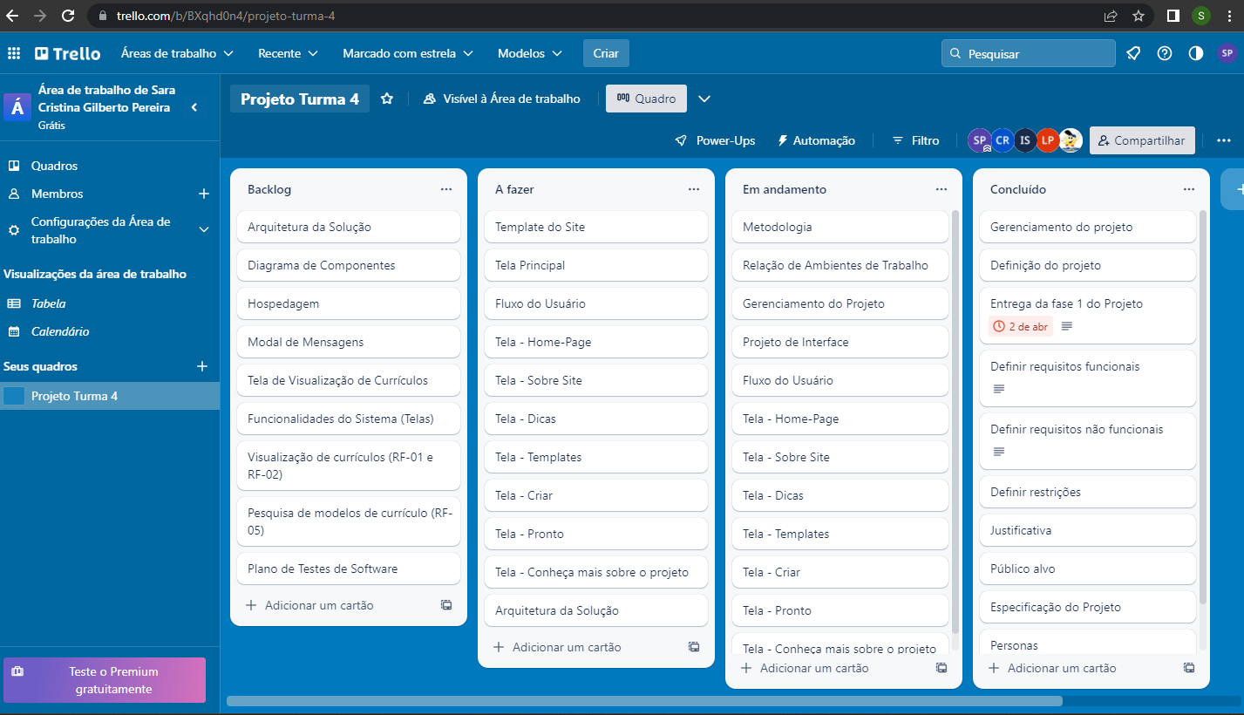

Figura 1 - O quadro Kanban (Figura 1) do grupo desenvolvido na ferramenta de gerenciamento de projetos está disponível através da URL <https://trello.com/b/BXqhd0n4/projeto-turma-4> e é apresentado, no estado atual.

Ferramentas

As ferramentas empregadas no projeto são:

- Editor de código - VS CODE, GitHub

- Ferramentas de comunicação - Trello, GitHub

- Ferramentas de desenho de tela - Marvel App

O editor de código foi escolhido porque ele possui uma integração com o sistema de versão. As ferramentas de comunicação utilizadas possuem integração semelhante e por isso foram selecionadas. Por fim, para criar diagramas utilizamos essa ferramenta por melhor captar as necessidades da nossa solução.

# Projeto de Interface

Dentre os requisitos que foram levados em conta os principais foram o UI (user interface) e UX (user experience), para que todo usuário consiga retirar máximo proveito da aplicação em qualquer equipamento. Por isso, a identidade visual será padronizada e acessível desde o desktop até o celular.

## Fluxo do Usuário

O diagrama apresentado na Figura X mostra o fluxo de interação do usuário pelas telas do sistema. Cada uma das telas deste fluxo é detalhada na seção de Wireframes que se segue. Para visualizar o wireframe interativo, acesse o [ambiente MarvelApp do projeto.](https://marvelapp.com/prototype/6af43e5)

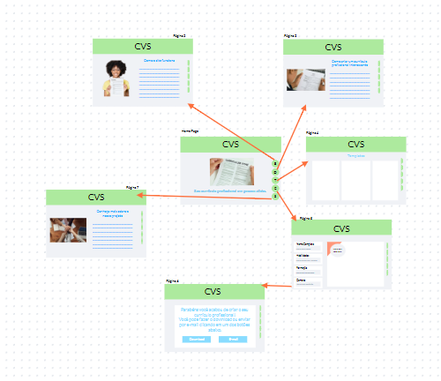

Figura 2 - Fluxo de telas do usuário

## Wireframes

Conforme fluxo de telas do projeto, apresentado no item anterior, as telas do sistema são apresentadas em detalhes nos itens que se seguem. As telas do sistema apresentam uma estrutura comum que é apresentada na Figura 3 Nesta estrutura, existem 3 grandes blocos, descritos a seguir. São eles:

* **Cabeçalho -** local onde são dispostos elementos fixos de identidade (logo);
* **Conteúdo -** apresenta o conteúdo da tela em questão;
* **Barra lateral direita** - apresenta o menu principal de navegação entre as páginas.

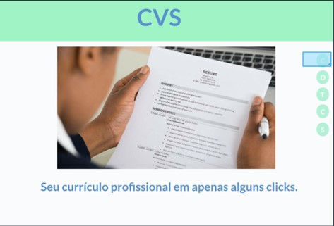

Figura 3 - Estrutura padrão do site

Tela - Home-Page

A tela de Home Page traz de forma minimalista a facilidade de se criar um currículo atraente.

Levando em consideração o layout definido anteriormente, podemos ver ao lado direito o menu contendo acesso a todas as páginas.

Figura X - Tela Inicial - Notícias de Destaque

Figura 4 – Home Page

### Tela – Sobre o site

A tela contendo o conteúdo do site, possui um bloco central e o menu lateral apresenta os mesmos elementos da Home-Page.

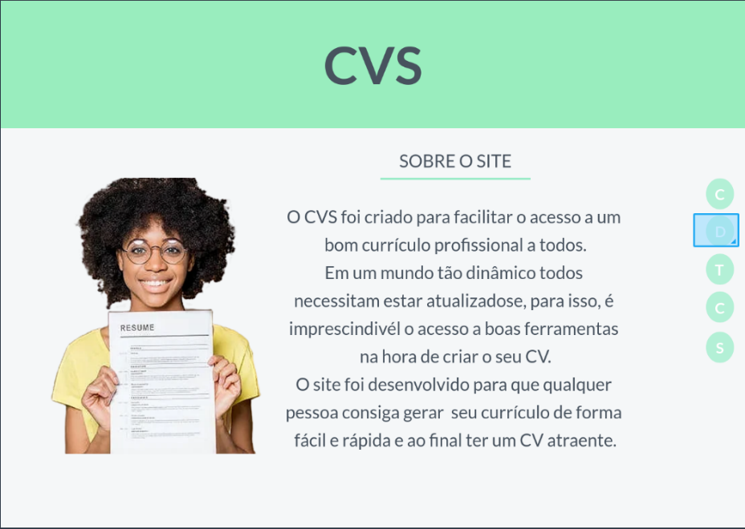

Figura 5 - Tela informativa sobre o site

### Tela - Dicas

Esta tela possui dicas e as melhores práticas para montar um currículo que seja competitivo e ao mesmo tempo completo para a disputas de vagas.

Figura 6 - Tela de dicas para criação de currículo

### Tela - Templates

A tela de Templates mostra ao usuário as opções de design que estão disponíveis.

Figura 7 - Templates

### Tela - Criar

A tela permite a inserção dos dados para a criação do currículo, na lateral esquerda encontra-se os campos “Nome Completo”, “Habilidades”, “Formação” e “Contato”, com número ilimitado de entradas, além de possuir o espaço para a inserção de uma foto pessoal.

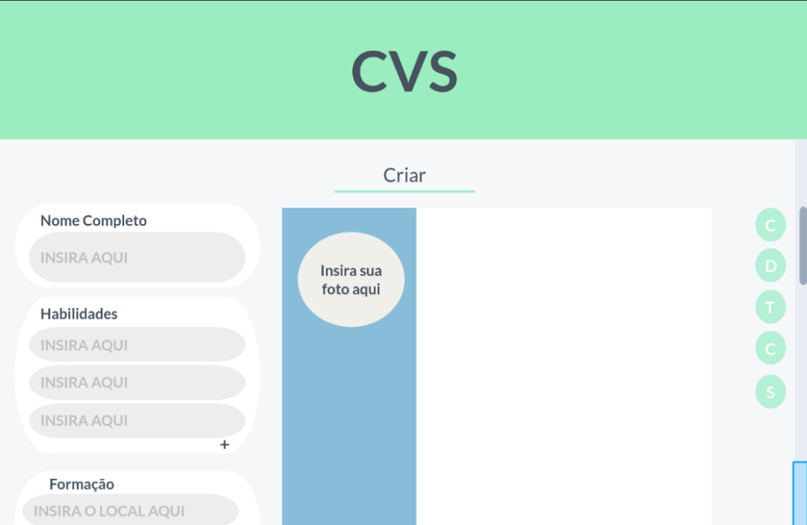

Figura 8 – Tela de criação de currículos

### Tela - Revisão

A tela de Revisão apresenta o currículo já com todos os dados inseridos no template escolhido e dá a oportunidade de voltar a página anterior e corrigir caso exista algum erro.

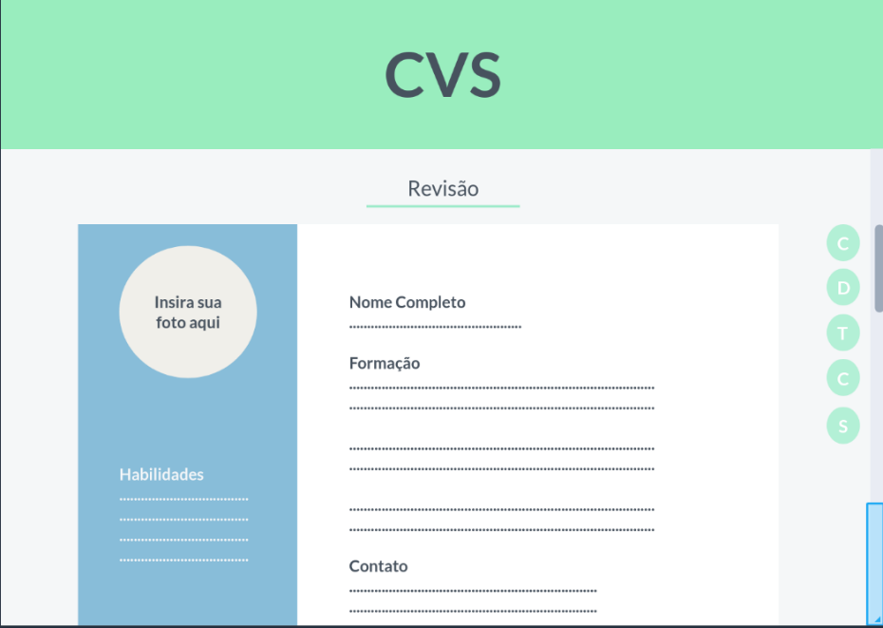

Figura 9 - Tela de revisão de currículo

### Tela - Pronto

Essa tela finaliza o processo de criação do currículo, contendo o botão de finalização com a opção de download ou envio por email.

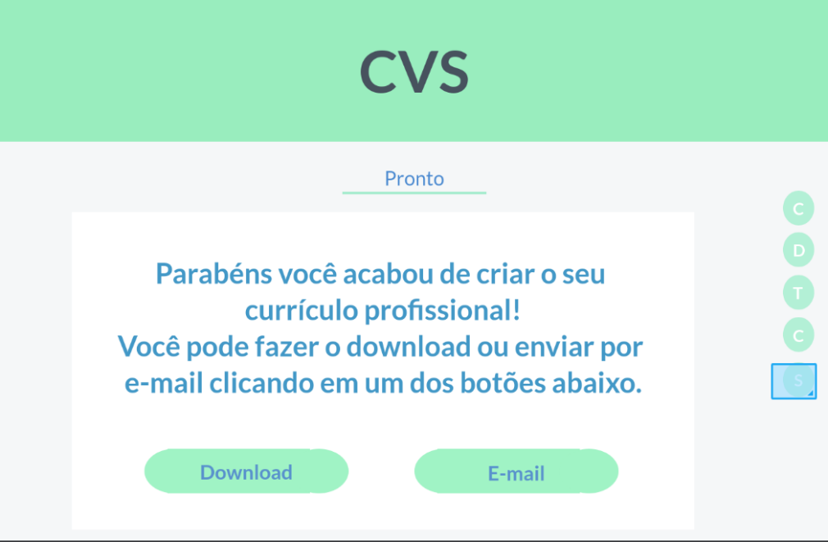

Figura 10 - Tela de pronto

### Tela - Conheça mais sobre o projeto

Nesta tela temos o motivo pelo qual a aplicação foi criada e quem são os autores do projeto.

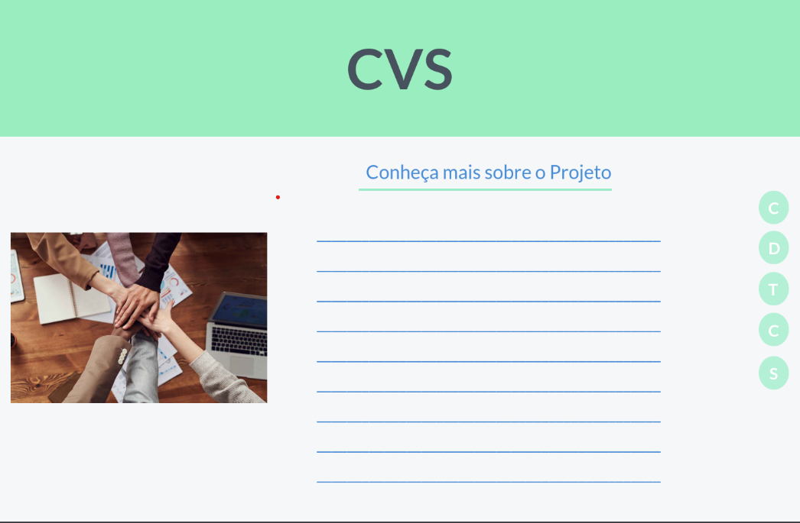

Figura 11 - Tela de informações do projeto

1. Arquitetura da Solução

Definição de como o software é estruturado em termos dos componentes que fazem parte da solução e do ambiente de hospedagem da aplicação.

Diagrama de componentes

Diagrama que permite a modelagem física de um sistema, através da visão dos seus componentes e relacionamentos entre os mesmos.

Exemplo:

Os componentes que fazem parte da solução são apresentados na Figura 12.

Figura 12 - Arquitetura da Solução.

A solução implementada conta com os seguintes módulos:

- Navegador - Interface básica do sistema

- Páginas Web - Conjunto de arquivos HTML, CSS, Javascript e imagens que implementam as funcionalidades do sistema.

- Hospedagem - local na Internet onde as páginas são mantidas e acessadas pelo navegador.

A imagem a seguir ilustra a o fluxo do usuário em nossa solução. Assim

que o usuário entra na plataforma, ele é apresentado à Home Page (Tela 1) onde é apresentando o site.

Caso ele opte por construir um currículo profissional ele deve seguir para a página de templates e escolher o que mais lhe agrade, seguir para a página de criação para assim inserir os dados necessários para a criação do currículo. Ao término do processo lhe será dado a opção de revisar o currículo, ali pode conferir se tudo está correto, se tudo estiver correto ele poderá passar para a próxima página onde deverá escolher entre fazer o download ou enviar o currículo via Email.

O usuário poderá optar por navegar pelo site e conferir as páginas que ensinam como o site funciona, dicas de como montar seu currículo e/ou para conhecer mais sobre o projeto.

Figura 12 - Passo a Passo

Tecnologias Utilizadas

As tecnologias que serão utilizadas serão as linguagens HTML, CSS e Javascript, com o intuito de criar uma página dinâmica e de fácil acesso a todos.

Hospedagem

A hospedagem será feita no GitHub Pages, com link direto do GitHub.

LISTA DE TABELAS

Quadro 1 – Personas ..................................................................................................................5

Quadro 2 – História de Usuários ...............................................................................................7

Quadro 3 – Requisitos Funcionais ............................................................................................9

Quadro 4 – Requisitos Não-Funcionais ..................................................................................10

Quadro 5 – Restrições .............................................................................................................11

LISTA DE FIGURAS

Figura 1: Trello – Gerenciamento de Projetos .........................................................................13

Figura 2: Fluxo de Usuários – ...................................................................................................14

Figura 3: – Wireframes .............................................................................................................15

Figura 4 – Tela informativa sobre o site ..................................................................................16 Figura 5: Tela de dicas para criação de currículo – Dicas ........................................................16

Figura 6: Templates .................................................................................................................17 Figura 7: Tela de criação de currículos.................................................................................... 17 Figura 8: Tela de revisão de currículo......................................................................................18 Figura 9: Tela de pronto...........................................................................................................18 Figura 10: Tela de informações do projeto:...............................................................................19

REFERÊNCIAS

Sites

www.catho.com.br - <https://www.catho.com.br/carreira-sucesso/colunistas/allan-lopes/conheca-os-10-erros-mais-comuns-no-curriculo/>

[www.folhadirigida.com.br](http://www.folhadirigida.com.br) - https://folhadirigida.com.br/blog/erros-comuns-em-curriculos/